8 cách truyền hình ảnh từ điện thoại lên Tivi đơn giản nhất
Bạn đang muốn những hình ảnh trong điện thoại của mình hiển thị trên TiVi để có thể chiêm ngưỡng nó một cách rõ ràng nhất? Bạn đang loay hoay không biết làm thế nào để có thể truyền tải chúng lên một cách đơn giản nhất?. Hãy cùng TCN tìm hiểu 8 cách truyền hình ảnh từ điện thoại lên Tivi đơn giản nhất. Điện thoại của bạn dù là Iphone hay các dòng điện thoại chạy Android khác đều có thể áp dụng được.
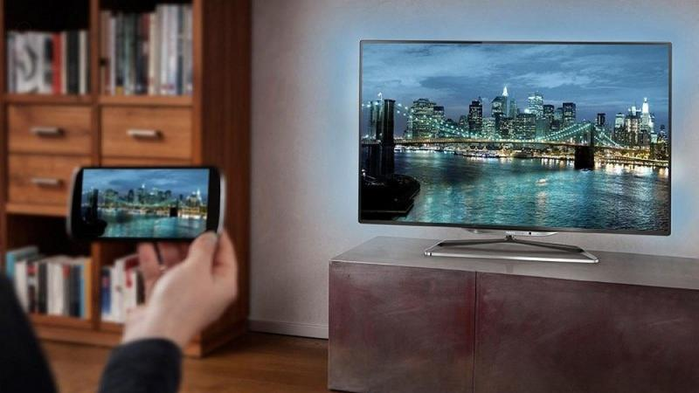
Chỉ cần 8 cách đơn giản sau, những hình ảnh trong điện thoại của bạn đã có thể xuất hiện trên màn hình tivi của chính mình một cách rõ ràng, chân thật và sinh động nhất.
1. Sử dụng kết nối MHL (dùng được với điện thoại Android)
MHL là chuẩn kết nối giúp truyền hình ảnh, âm thanh từ thiết bị ra màn hình ngoài. Để thực hiện kết nối MHL, bạn phải trang bị một điện thoại có hỗ trợ MHL và tivi có cổng HDMI (MHL). Cổng HDMI thông thường cũng có khả năng sẽ cắm được tuy nhiên khả năng rất thấp.
Các bước tiến hành cụ thể như sau:
Bước 1: Ghép nối đầu nhỏ nhất của cáp MHL vào cổng sạc của điện thoại.
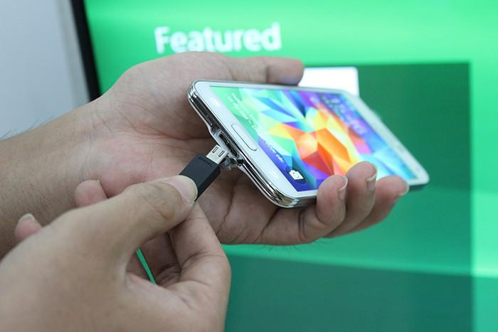
Bước 2: Nối đầu HDMI của dây MHL vào cổng HDMI của TV, sau đó nối tiếp đầu USB vào cổng USB của tivi.
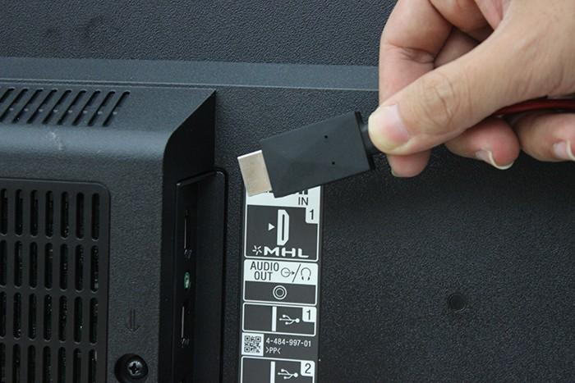
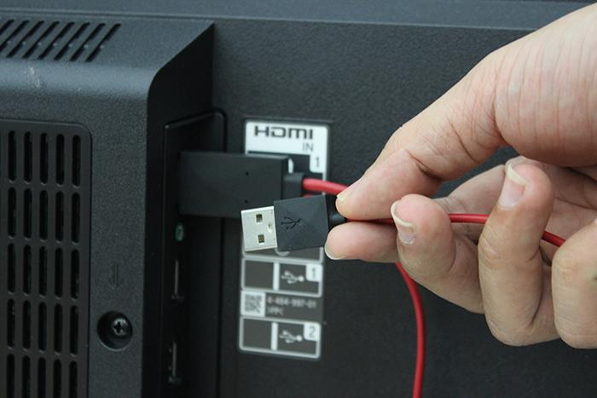
Bước 3: Dùng remote bấm vào nút nguồn vào của TV (nút này có thể được gọi là nút INPUT, SOURCE hoặc có biểu tượng dấu mũi tên, tuỳ tivi).
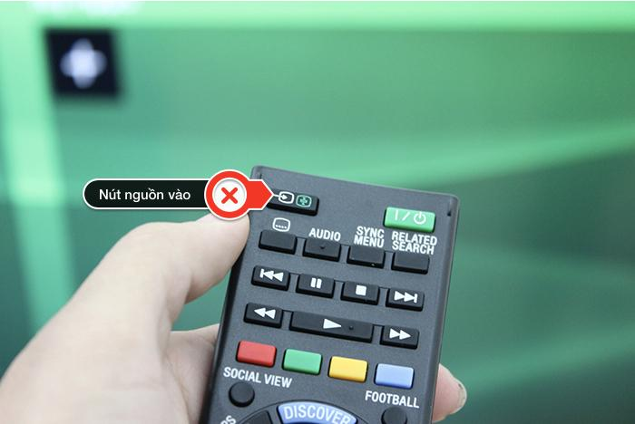
Bước 4: Sau đó chọn vào tín hiệu HDMI/MHL là được.
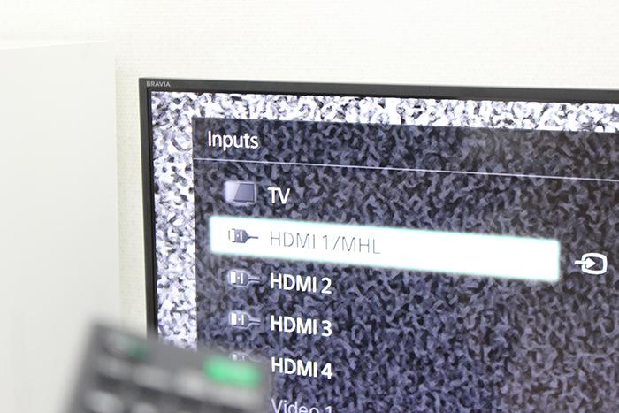
Bước 5: Lúc này tất cả mọi nội dung đang hiển thị trên điện thoại sẽ được chiếu lên màn hình lớn của tivi. Bạn sẽ dễ dàng xem phim, lướt web hay chơi game trên màn hình lớn của TV
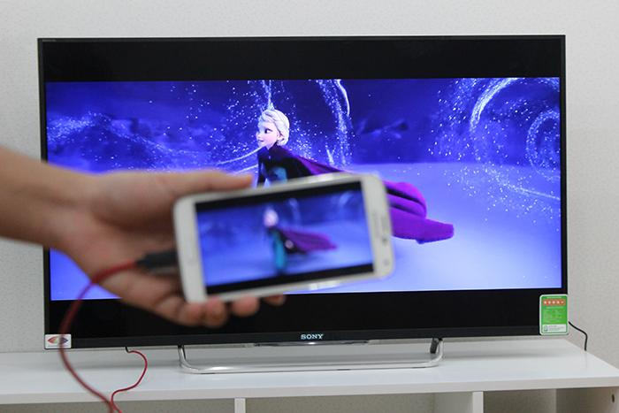
Lưu ý: Cáp MHL hỗ trợ tốt nhất là với cổng HDMI (MHL) trên tivi. Còn nếu tivi nhà bạn chỉ có cổng HDMI thông thường, có thể cũng sẽ kết nối được, nhưng khả năng hỗ trợ không cao.
2. Sử dụng tính năng chiếu màn hình điện thoại lên tivi
Hầu hết Smart tivi đều có tính năng trình chiếu màn hình điện thoại lên tivi. Tính năng này có thể được đặt lên là Miracast, Mirroring, Screen Share, phản chiếu hình ảnh.... tuy nhiên về bản chất tất cả đều hoạt động thông qua quá trình kết nối chung một mạng wifi.
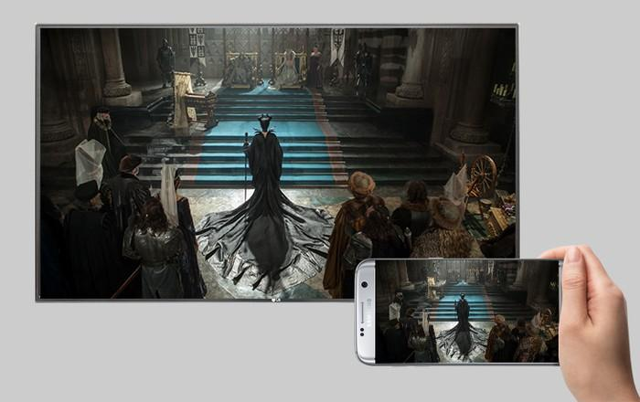
Cách sử dụng tính năng này:
Bước 1: Kích hoạt phản chiếu hình ảnh/ Miracast, Screen Mirroring... trên tivi.
Bước 2: Kích hoạt tính năng này trên điện thoại. (Trên điện thoại, tính năng này nếu có sẽ nằm ở phần cài đặt, tuỳ hãng mà được đặt tên là chiếu màn hình, phản chiếu hình ảnh, chiếu màn hình của tôi, Screen Mirroring....).
Bước 3: Điện thoại dò tìm và kết nối với TV, sau đó màn hình điện thoại sẽ chiếu lên tivi.
3. Đối với tivi Sony, bạn có thể dùng tính năng Photo Share hoặc Google Cast
Tất cả các model Internet tivi Sony và Android tivi Sony hiện nay đều có tính năng Photo share. Với tính năng này, bạn có thể chia sẻ hình ảnh từ điện thoại lên tivi dễ dàng (mỗi lần có thể kết nối được đến 10 chiếc điện thoại).
Trong khi đó, Google cast là tính năng đặc biệt được tích hợp trên Android tivi Sony, cho phép bạn chiếu YouTube, chiếu hình từ điện thoại lên tivi.
4. Chiếu màn hình YouTube từ điện thoại lên tivi (điện thoại có ứng dụng YouTube thì sẽ dùng được)
Những hình ảnh của bạn có thể được lưu dưới dạng video trên Youtube. Vì vậy mà cách chiếu Youtube lên tivi cũng là cách xem hình ảnh trên tivi khá hiệu quả.
Mặc dù Smart Tivi hoặc Tivi có kết nối TV Box cũng có ứng dụng Youtube, nhưng rõ ràng việc chiếu từ điện thoại sẽ giúp bạn dễ dàng thao tác hơn nhiều.
Thao tác của cách này khá đơn giản, bạn chỉ cần điện thoại và Smart Tivi (hoặc Tivi thường + Tivi Box) đều có ứng dụng Youtube và cùng kết nối chung mạng Wifi là được. Trước hết, mở video muốn trình chiếu trên điện thoại, sau đó chọn biểu tượng kết nối, sau đó điện thoại sẽ tự dò tìm thiết bị trình chiếu là chiếc Tivi cho bạn lựa chọn.
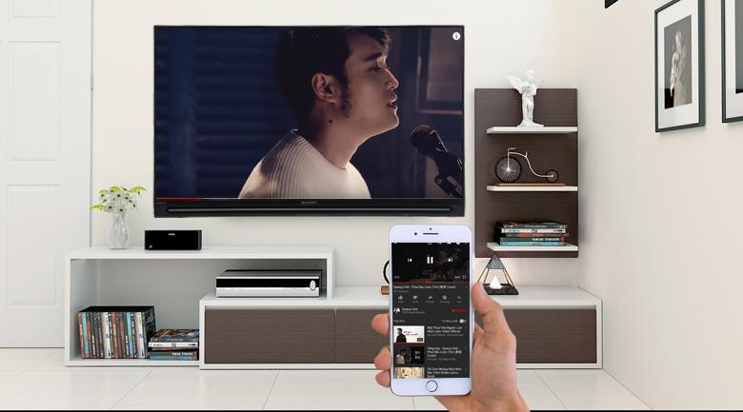
5. DLNA (dùng được trên điện thoại Android)
Đây là cách kết nối không cần dây khá đơn giản, nhưng chỉ áp dụng cho điện thoại Android và Tivi có kết nối Internet.
Tính năng DLNA trên các dòng điện thoại khác nhau có khác nhau đôi chút, chẳng hạn với điện thoại Sony thì có sẵn biểu tượng kết nối, điện thoại Samsung có Smart View, điện thoại HTC là HTC Connect, điện thoại LG là Smart Share, điện thoại Oppo có biểu tượng DLNA.
Thao tác của bạn đơn giản là bật chức năng chia sẻ DHNA trên điện thoại, tìm chiếc tivi muốn trình chiếu, cuối cùng là đồng ý kết nối ở Tivi.
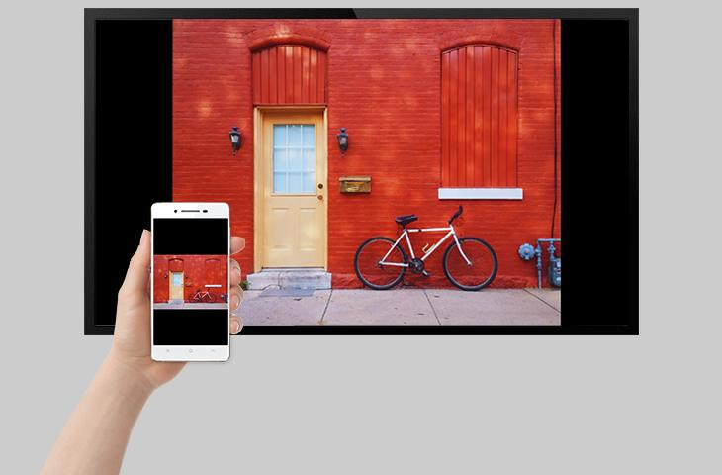
6. Sử dụng ứng dụng do hãng phát triển (dùng được trên điện thoại Android và iPhone)
Hiện nay các hãng phát triển ứng dụng điều khiển tivi bằng điện thoại rất hay đi kèm thêm tính năng cho phép chuyển hình, nhạc, phim từ điện thoại lên tivi. Như LG smart tivi, TCL smart tivi, Panasonic smart tivi, Samsung smart tivi.
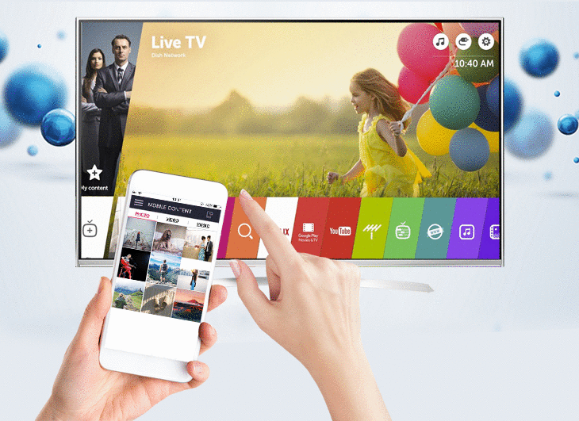
7. Sử dụng Air Play (dùng với iphone)
AirPlay là giao thức truyền tải hình ảnh không dây từ Iphone, Ipad lên màn hình tivi phát triển bởi Apple (ứng dụng tương tự trên Android là Miracast).
Nhược điểm của cách này là Tivi của bạn cần có Apple TV Box, đây là thiết bị giúp biến một chiếc tivi thường thành Smart Tivi của hãng Apple.
Thao tác kết nối này cũng khá đơn giản, bạn cần tải và bật ứng AirPlay trên Apple TV. Sau đó chọn AirPlay của Iphone 4 trở lên có cùng kết nối Wifi với Apple TV.
8. Dùng cổng HDMI, VGA hoặc AV để chuyển hình từ iPhone lên tivi
Đối với iPhone bạn không thể kết nối với điện thoại qua cáp MHL như Android, thay vào đó bạn cần chuẩn bị một số loại cáp chuyển rồi từ đó kết nối với tivi.
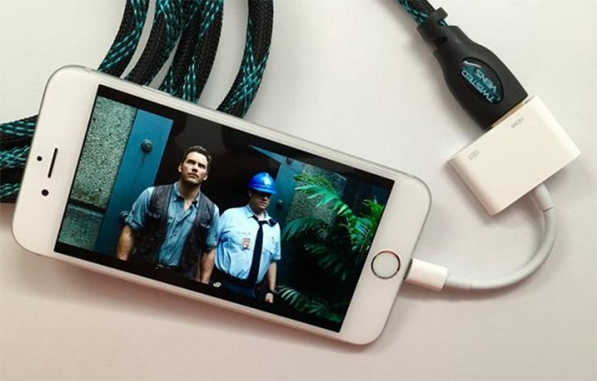
Với 8 cách nêu trên, việc truyền hình ảnh từ điện thoại lên Tivi giờ không còn là vấn đề khó khăn nữa. Bạn có thể chia sẻ hình ảnh chụp từ điện thoại vào TiVi để có thể cùng gia đình chiêm ngưỡng những bức ảnh cùng nhau.

